**ESTADO DE SANTA CATARINA**

**MUNICÍPIO DE FORMOSA DO SUL**

**DECRETO MUNICIPAL Nº 3486, DE 06 DE JANEIRO DE 2014.**

“DISPÕE SOBRE O ACRÉSCIMO DE ANEXOS AO DECRETO MUNICIPAL Nº. 3272, DE 10 DE DEZEMBRO DE 2012”.

## JORGE ANTONIO COMUNELLO, Prefeito Municipal de Formosa do Sul, Estado de Santa Catarina, no uso de suas atribuições legais, que lhe confere o art. 71, Inciso IV, da Lei Orgânica Municipal

**D E C R E T A:**

**Art. 1º** Passam a integrar o Decreto Municipal nº. 3272, de 10 de dezembro de 2012 os 05 (cinco) anexos dispostos no Anexo Único do presente Decreto.

Art. 2º Este decreto entra em vigor na data da sua publicação.

Gabinete do Executivo Municipal de Formosa do Sul, em 06 de janeiro de 2014.

**JORGE ANTONIO COMUNELLO**

**PREFEITO MUNICIPAL**

**Registrada e publicada em data supra.**

**ANEXO ÚNICO**

**ANEXO I**

**REGULAMENTO BÁSICO PARA CADASTRO DE AGROINDÚSTRIA NO SERVIÇO DE INSPEÇÃO MUNICIPAL DE PRODUTOS DE ORIGEM ANIMAL E VEGETAL.**

**Instruções:** O interessado na obtenção de registro junto ao Serviço de Inspeção Municipal (SIM) do município de Formosa do Sul, criado pela Lei Municipal n° 562, de 04 de dezembro de 2012, deverá solicitar junto à Secretária Municipal de Agricultura a realização de **vistoria prévia** em seu estabelecimento através do preenchimento do requerimento constante do Anexo II, o qual deverá estar acompanhado dos seguintes documentos:

• Memorial descritivo do processo de fabricação/fluxograma e rotulagem contendo informações de interesse quantitativo bemcomo de todas as etapas do processamento do produto, desde o recebimento da matéria prima até a exposição e distribuição do produto final. Essas etapas devem ser descritas com todos os cuidados que são tomados em relação a higiene do produto. Além disso, deve-se informar qual será quantidade de produtos que serão produzidos por semana.

• CNPJ/CPF/REGISTRO DE PRODUTOR RURAL

• Planta baixa do estabelecimento com escala de detalhes de aparelhagem (para o caso de fabricação de produtos).

• Cópia da inscrição municipal, estadual/ federal.

• Atestado de Saúde Ocupacional dos manipuladores que operam no estabelecimento. Caso o estabelecimento não tenha funcionários o proprietário deve se submeter aos exames, já que este será o manipulador.

• Análise físico-química e microbiológica da água de abastecimento do estabelecimento destinado à fabricação e manipulação/fracionamento de produtos, assim como dos produtos no caso de fracionamento.

• Solicitar análise em laboratórios confiáveis pela Secretaria da Agricultura/Vigilância Sanitária.

• Cópia do contrato social ou declaração de firma individual.

• Licença Ambiental para construção e/ou adequação do local de fabricação dos produtos de origem animal

• Certificado de Responsável técnico caso necessário, como na hipótese de fabricação de produtos.

• O proprietário/funcionários/responsável técnico deve descrever e implantar manuais de boas práticas de fabricação para melhor qualidade de seus produtos.

• Alvará de localização/sanitária.

• Controle integrado de pragas.

• Certidão Negativa de débito com o município.

**ANEXO II**

**REQUERIMENTO DE REGISTRO NO SERVIÇO DE INSPEÇÃO MUNICIPAL (SIM)**

**Estabelecimento**

Eu, _______________________________________, portador dos documentos e dados cadastrais abaixo:

Proprietário ou responsável

RG:________________________________________________DATA_____________EMISSÃO:_________________________ORGÃO EXPEDIDOR: _________________

CPF: ________________________________

CTPS:______________________Nº:_________________SÉRIE:_________________

NÍVEL DE ESCOLARIDADE: (____) 2º GRAU (____) SUPERIOR (____) ESPECIALIZAÇÃO (____) OUTROS

ENDEREÇO:______________________________________________________________________________________________________________________________________________

CEP:______________________MUNICÍPIO:_________________________________TELEFONE:________________________E-MAIL: _____________________________

**DECLARO ASSUMIR A RESPONSABILIDADE LEGAL/TÉCNICA PELO:**

Estabelecimento

NOME DO PRODUTOR: __________________________________________________

NOME DO ESTABELECIMENTO:___________________________________________

CNPJ/CPF:_______________________________

INSCRIÇÃO ESTADUAL/PRODUTOR:_____________________________________________

ENDEREÇO: _________________________________________________________________

____________________________________________________________________

CEP:_______________MUNICÍPIO:_________________________ESTADO_________ TELEFONE:________________________ E-MAIL: ____________________________

**ATIVIDADE:________________________________________________________________________________________________________________**

**_____________________________________________________________**

**Ao qual me comprometo a prestar assistência efetiva, de acordo com a legislação vigente do município.**

**Venho requerer:**

**(____) - Renovação**

**( ___) - Emissão do Registro do SIM para o corrente exercício**

**(____) - Cancelamento.**

**Formosa do Sul (SC), ______ de ___________________ de 20___.**

**ANEXO III**

**PARECER INSPEÇÂO MUNICIPAL**

**PARECER:__________________________________________________________________ ______________________________________________________________________________________________________________________________________________________________________________________________________________________________________________________________________________________________________________________________________________________________________________________________________________________________________________________________________________________________________________________________________________________________________________________________________________________________________________________________________________________________________________________________________________________________________________________________________________________________________________________________________________________**

**S.I.M do estabelecimento: ___________________**

**__________________________________________**

**Assinatura do Proprietário/Representante Legal**

**_________________________________________**

**Assinatura e carimbo do inspetor do (SIM)**

**_____________________________________________________________**

**ASSINATURA E CARIMBO DO RESPONSÁVEL PELA SECRETARIA MUNICIPAL DE AGRICULTURA E MEIO AMBIENTE**

**ANEXO IV**

**MEMORIAIS DESCRITIVOS DE ROTULAGEM E PROCESSOS DE FABRICAÇÃO, DE COMPOSIÇÃO DE PRODUTOS DE ORIGEM ANIMAL E VEGETAL**

|  |
| --- |
| SOLICITAÇÃO DO REGISTRO DE DOCUMENTOS, COMPROMETENDO-SE A CUMPRIR A LEGISLAÇÃO QUE TRATA DO ASSUNTO, PRODUTOS DE ORIGEM ANIMAL E VEGETAL, ATESTANDO A VERACIDADE DE TODAS AS INFORMAÇÕES PRESTADAS E A COMPATIBILIDADE ENTRE AS INSTALAÇÕES, EQUIPAMENTOS, BOAS PRATICAS DE FABRICAÇÃO, GARANTINDO A QUALIDADE DO PRODUTO AO CONSUMIDOR, ABAIXO DISCRIMINADO E A PROPOSTA AQUI APRESENTADA PELO RESPOSSÁVEL TÉCNICO. |

IDENTIFICAÇÃO DO ESTABELECIMENTO

|  |  |  |  |
| --- | --- | --- | --- |
| S.I.M DO ESTABELECIMENTO | N.º SEQUENCIAL DO RÓTULO |  | DATA DE ENTRADA NA SECRETARIA DA AGRICULTURA E MEIO AMBIENTE  ......../....../...... |

|  |  |  |  |  |  |  |  |  |
| --- | --- | --- | --- | --- | --- | --- | --- | --- |
| RAZÃO SOCIAL | | | | | | | | |
| C.N.P.J.**:** | | INSCRIÇÃO PROD. RURAL**:** | | INSCRIÇÃO ESTADUAL **:** | | | CLASSIFICAÇÃO DO ESTABELEICMENTO**:** | |
| ENDEREÇO: | | | | | | | | |
| BAIRRO**:** | CEP**:** | | | | MUNICÍPIO**:** | | | UF: |
| FONE: | | | FAX: | | | E-MAIL | | |

NATUREZA DA SOLICITAÇÃO

|  |
| --- |
| **( )** ALTERAÇÃO DE PROCESSO DE FABRICAÇÃO E/OU COMPOSIÇÃO DO PRODUTO  **( )** ALTERAÇÃO DE CROQUIS DO RÓTULO  **( )** REGISTRO |

IDENTIFICAÇÃO DO PRODUTO

|  |  |
| --- | --- |
| NOME**:** | MARCA**:** |

CARACTERÍSTICA DO RÓTULO / DA EMBALAGEM

|  |  |  |
| --- | --- | --- |
| **( )** IMPRESSO  **( )** ETIQUETA  **( )** LATA | **( )** GRAVADO EM RELEVO  **( )** GRAVADO A QUENTE  **( )** PAPEL | **( )** LITOGRAFADO  **( )** NATURAL  **( )** PLÁSTICO |

QUANTIDADE

|  |  |
| --- | --- |
| QUANTIDADE DE PRODUTO ACONDICIONADO: | UNIDADE DE MEDIDA:  UNITARIA |
| DATA DE FABRICAÇÃO OU EMBALAGEM:  DIA/MÊS/ANO | LOCAL E FORMA DE INDICAÇÃO:  CARIMBO DATADOR |

COMPOSIÇÃO

|  |  |  |
| --- | --- | --- |
| **INGREDIENTES / ADITIVOS** | **KG OU L** | **%** |
|  |  |  |
| T O T A L |  |  |

COMPOSIÇÃO

|  |  |  |
| --- | --- | --- |
| **MATÉRIA PRIMA** | **KG OU L** | **%** |
|  |  |  |
| T O T A L | **KG** | **%** |

PROCESSO DE FABRICAÇÃO/SISTEMA DE BATE/ DE CORTES ESPECIAIS / BENEFICIAMENTO

|  |
| --- |
| DESCRIÇÃO: |
|  |

MÉTODO DE CONTROLE DE QUALIDADE E CONSERVAÇÃO, REALIZADO

PELO ESTABELECIMENTO

|  |
| --- |
| DESCRIÇÃO: |

SISTEMA DE EMBALAGEM / ENVASAMENTO

|  |
| --- |
| DESCRIÇÃO: |

ARMAZENAMENTO / ESTOCAGEM

|  |
| --- |
|  |

MEIO DE TRANSPORTE DO PRODUTO PARA O MERCADO CONSUMIDOR

|  |
| --- |
|  |

**AUTENTICAÇÃO**

|  |  |  |
| --- | --- | --- |
| DATA | CARIMBO/ASS. DO REPRES. LEGAL DO ESTAB. | CARIMBO/ASS. DO RESPONSÁVEL TÉCNICO |

|  |  |  |
| --- | --- | --- |
| **DATA:** | ASSINATURA E CARIMBO DO RESPONSÁVEL PELO CONSÓRCIO |  |

PARECER TÉCNICO

|  |
| --- |
|  |

|  |
| --- |
| ANEXO: MODELO DE LAYOUT DO RÓTULO COM INDICAÇÃO DE CORES E TAMANHO ORIGINAL |

**ANEXO V – SELOS E DESCRIÇÕES**

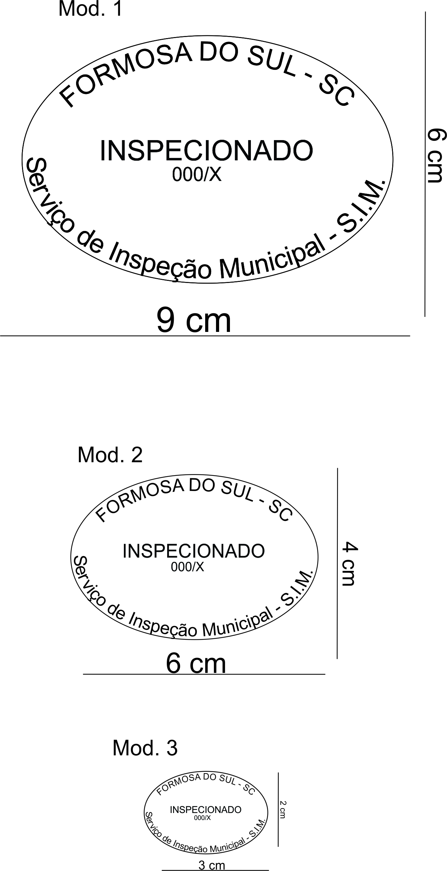

**Descrições:**

**A) Modelo 1:**

1 - dimensões: 9cm x 6cm (nove por seis centímetros);

2 - forma: elíptica no sentido horizontal;

3 - dizeres: a palavra "INSPECIONADO", colocada horizontalmente e centralizada, seguindo logo

a baixo o número de registro do estabelecimento; a palavra "Formosa do Sul – SC" que acompanha a curva superior da elipse; logo abaixo do número as iniciais "Serviço de Inspeção Municipal - S.I.M.", acompanhando a curva inferior;

4 - uso: para carcaça ou quartos de bovinos e bubalinos em condições de consumo em natureza,

aplicado externamente sobre as massas musculares de cada quarto;

**B) Modelo 2:**

1 - dimensões: 6cm x 4cm (seis por quatro centímetros);

2 - forma e dizeres: idênticos ao modelo 1;

3 - uso: para carcaças de suínos, ovinos, caprinos e espécies de açougue em condições de consumo em natureza, aplicado externamente em cada quarto; sobre cortes ou rótulos de carnes frescas ou frigoríficas de qualquer espécie de açougue;

**C) Modelo 3:**

1 - dimensões: 3cm x 2cm (três por dois centímetros);

2 - forma e dizeres: idênticos ao modelo 1;

3 - uso: aplicado em recipiente ou produto de peso igual ou inferior a dez (10) quilogramas, para rótulos de produtos utilizados na alimentação humana, sendo obrigatória sua reprodução no corpo do rótulo;